**Java Web开发**

**实验六**

**作业报告**

|  |  |
| --- | --- |
| 学 院 | 计算机 |
| 所在系 班 级 | 2017软件工程系8班 |
| 学 号 姓 名 | 04171617郭昱铨 |
| 指 导 教 师 | 郭晓燕 |
| 完 成 时 间 | 2019年4月18 |

# 实验题目

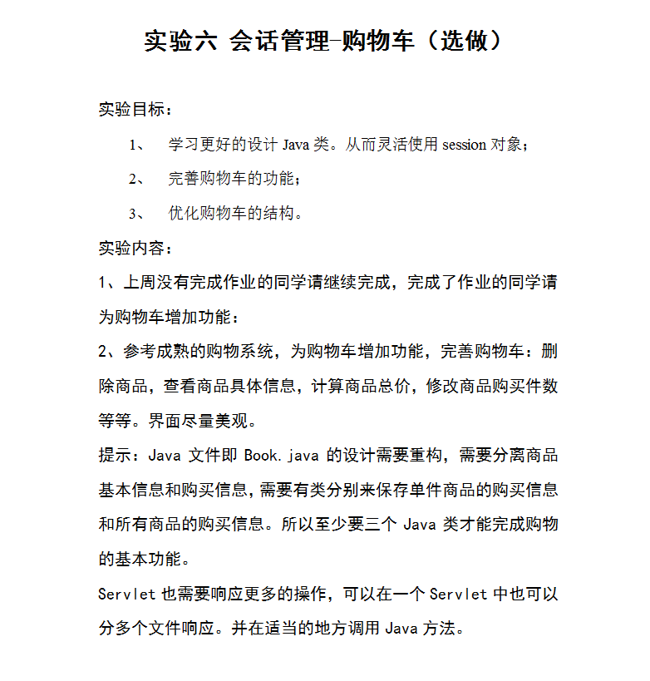

# 源码

## CarServlet.java

**public** **void** doGet(HttpServletRequest request, HttpServletResponse response)

**throws** ServletException, IOException {

/*判断得到session对象中存储的book信息是否为空

不为空的前提下，读出Book数组中的内容，并将数目不为1的图书信息显示在网页上。

*/

HttpSession session=request.getSession();

Book[] BookList = **new** Book[4];

BookList=(Book[]) session.getAttribute("book");

response.setContentType("text/html;charset=GB2312");

PrintWriter out = response.getWriter();

out.println("<!DOCTYPE HTML PUBLIC \"-//W3C//DTD HTML 4.01 Transitional//EN\">");

out.println("<html><body><br>");

**if**(BookList[0].getBookNum()+BookList[1].getBookNum()+BookList[2].getBookNum()+BookList[3].getBookNum()==0)

{

out.println("<font size=8>请选择商品</font>");

out.println("<a href='Shopping.jsp'>返回购物页面</a>");

}

**else** {

out.println("<font size=8>购物车</font><br><table border='1'><tr>");

**for**(**int** i=0;i<4;i++) {

**if**(BookList[i].getBookNum()>0){

//out.println("<td><a href='shopping.view?id="+BookList[i].getBookId()+"'>购买此书已选择"+BookList[i].getBookNum()+"件</a></td>");

out.println("<td><img src='img/"+BookList[i].getBookId()+".jpg'></td>");

out.println("<td><a href='Detail.view?id="+BookList[i].getBookId()+"'>商品信息</a></td>");

out.println("<td><a href='Change.view?id="+BookList[i].getBookId()+"'>+</a>"+BookList[i].getBookNum()+"<a href='De.view?id="+BookList[i].getBookId()+"'>-</a><td>");

out.println("<td><a href='Delete.view?id="+BookList[i].getBookId()+"'>删除</a><td>");

out.println("<td>本书总价："+BookList[i].getBookNum()*BookList[i].getBookPrice()+"<td></tr>"); }

}

}

**int** sump=0;

**for**(**int** i=0;i<4;i++) {

sump+=(BookList[i].getBookNum()*BookList[i].getBookPrice());

}

out.println("<td></td><td></td><td></td><td><a href='Shopping.jsp'>返回购物页面</td>");

out.println("<td>总价格:"+sump+"</td></tr>");

out.println("</body></html>");

}

## Change.java

**public** **void** doGet(HttpServletRequest request, HttpServletResponse response)

**throws** ServletException, IOException {

HttpSession session=request.getSession();

PrintWriter out = response.getWriter();

Book[] BookList = **new** Book[4];

**int** summ=0;

String BookId=request.getParameter("id");

//获取从Shopping.jsp传来的request对象中的ID号

**if**(BookId!=**null**)

{

BookList=(Book[]) session.getAttribute("book");

//out.println("set BookList[]");

//out.println(BookList[0].getBookId()+BookList[0].getBookName()+BookList[0].getBookImg()+BookList[0].getBookNum());

}

//在ID号不为空的情况下，获取Session对象中的购物车信息，Book数组。

**for**(**int** i=0;i<4;i++){

**if**(BookList[i].getBookId().equals(BookId))

{

**int** j=1;

BookList[i]=**new** Book(BookList[i].getBookId(),BookList[i].getBookName(),BookList[i].getBookImg(),BookList[i].getBookNum()+1,BookList[i].getBookPrice());

//书本数量+1

//out.println("判断BOOK数组是否存在");

//out.println(BookList[i].getBookId()+BookList[i].getBookName()+BookList[i].getBookImg()+BookList[i].getBookNum());

}

}

**for**(**int** i=0;i<4;i++){

summ+=BookList[i].getBookNum();

}

//找到数组中与ID对应的Book对象，将其属性bookNum数字加1

session.setAttribute("book",BookList);

session.setAttribute("sum", summ);

//将数组写回session对象中去。

response.sendRedirect("cart.view");

## De.java

**for**(**int** i=0;i<4;i++){

**if**(BookList[i].getBookId().equals(BookId))

{

**if**(BookList[i].getBookNum()==0)

{

**break**;

}

**int** j=1;

BookList[i]=**new** Book(BookList[i].getBookId(),BookList[i].getBookName(),BookList[i].getBookImg(),BookList[i].getBookNum()-1,BookList[i].getBookPrice());

//书本数量+1

//out.println("判断BOOK数组是否存在");

//out.println(BookList[i].getBookId()+BookList[i].getBookName()+BookList[i].getBookImg()+BookList[i].getBookNum());

}

}

**for**(**int** i=0;i<4;i++){

summ+=BookList[i].getBookNum();

}

//找到数组中与ID对应的Book对象，将其属性bookNum数字加1

session.setAttribute("book",BookList);

session.setAttribute("sum", summ);

//将数组写回session对象中去。

response.sendRedirect("cart.view");

## Delete.java

**public** **void** doGet(HttpServletRequest request, HttpServletResponse response)

**throws** ServletException, IOException {

HttpSession session=request.getSession();

PrintWriter out = response.getWriter();

Book[] BookList = **new** Book[4];

**int** summ=0;

String BookId=request.getParameter("id");

//获取从Shopping.jsp传来的request对象中的ID号

**if**(BookId!=**null**)

{

BookList=(Book[]) session.getAttribute("book");

//out.println("set BookList[]");

//out.println(BookList[0].getBookId()+BookList[0].getBookName()+BookList[0].getBookImg()+BookList[0].getBookNum());

}

//在ID号不为空的情况下，获取Session对象中的购物车信息，Book数组。

**for**(**int** i=0;i<4;i++){

**if**(BookList[i].getBookId().equals(BookId))

{

**if**(BookList[i].getBookNum()==0)

{

**break**;

}

**int** j=1;

BookList[i]=**new** Book(BookList[i].getBookId(),BookList[i].getBookName(),BookList[i].getBookImg(),BookList[i].getBookNum()-BookList[i].getBookNum(),BookList[i].getBookPrice());

//书本数量清空

//out.println("判断BOOK数组是否存在");

//out.println(BookList[i].getBookId()+BookList[i].getBookName()+BookList[i].getBookImg()+BookList[i].getBookNum());

}

}

**for**(**int** i=0;i<4;i++){

summ+=BookList[i].getBookNum();

}

//找到数组中与ID对应的Book对象，将其属性bookNum数字加1

session.setAttribute("book",BookList);

session.setAttribute("sum", summ);

//将数组写回session对象中去。

response.sendRedirect("cart.view");

## Detail.java

**for**(**int** i=0;i<4;i++){

**if**(BookList[i].getBookId().equals(BookId))

{

out.println("bookID："+BookList[i].getBookId()+"bookName："+BookList[i].getBookName()+"<img src='img/"+BookList[i].getBookId()+".jpg'>"+"bookNum："+BookList[i].getBookNum()+"bookPrice："+BookList[i].getBookPrice());

//书本数量+1

//out.println("判断BOOK数组是否存在");

//out.println(BookList[i].getBookId()+BookList[i].getBookName()+BookList[i].getBookImg()+BookList[i].getBookNum());

}

}

//将数组写回session对象中去。

## out.println("<a href='cart.view'>返回购物车</a>");

# 运行截图

# 收获与问题